ChaseDreamGMAT數學寂靜整理（原始稿）（2019/03/10起）
整理菌：qv0518
最新版本連結：https://forum.chasedream.com/thread-1341992-1-1.html

2019/03/10起寂靜整理匯總
【原始匯總】2019/03/10起原始狗匯總 by Cinderella灰
https://forum.chasedream.com/thread-1341996-1-1.html
【數學】2019/03/10起數學寂靜原始稿 by qv0518
https://forum.chasedream.com/thread-1341992-1-1.html
【數學討論稿1-100】2019/03/10起數學討論稿 by sxkbb
https://forum.chasedream.com/thread-1342091-1-1.html
【閱讀】2019/03/10起閱讀整理 by huajiananhai
https://forum.chasedream.com/thread-1341998-1-1.html
【IR】03/10起IR寂靜整理 by Super鱷魚杭
https://forum.chasedream.com/thread-1342113-1-1.html
【作文】2019/03/10起作文寂靜整理 by qv0518
https://forum.chasedream.com/thread-1341993-1-1.html

答案核對、題目分析與解題思路，請參見下面【數學討論稿】：
【數學討論稿1-100】2019/03/10起數學討論稿 by sxkbb
https://forum.chasedream.com/thread-1342091-1-1.html
重要技巧：
- 文檔內搜索日期，比如“03/10”，查看全部當日更新，包括新增及之前題目補充；
- 構築連結直通寂靜原帖。

更新日誌：
03/19 10:55，更新到108題，第74題補充，感謝ArielSong！
03/18 21:25，更新到95題，第1，56，63，77題補充，感謝scra，lavinia_！
03/18 07:15，更新到85題，第36，39題補充，感謝Aynik！
03/17 09:08，更新到84題，第50，52題補充，感謝windemere，MandyFeeling，lin_j1，
03/16 08:41，更新到80題，第38題補充，感謝leon77，雅尼穩住！
03/15 20:36，更新到75題，第4，30，56題補充，感謝LLLLLx_，言小馨，Purpledew，黯淡5862！
03/14 21:05，更新到73題，第21，48題補充，感謝力爭700，stella001！
03/14 07:08，更新到62題，第9，15，17，21，34，35題補充，感謝陳子琳，MintieSweetea，腿毛滾滾，spider1114，MXYmxy！
03/13 21:02，更新到44題，第28題補充，感謝PARACHORA，Nikki_J！
03/13 11:16，更新到29題，感謝achotage！
03/12 21:30，更新到27題，感謝nacl141312，bni！
03/12 07:11，更新到17題，感謝Leahwong！
03/11 20:51，更新到4題，感謝wehierjbtjr！
03/11 09:35，更新到3題，感謝光華樓掃地僧！
03/10 換褲日（換褲時間統計）

No. | 題目 | 構築 | 備註 | 日期
1 | DS：有一個遊樂園的售票機制，10個人以內是共120元，11-20是80+4x元，20以上是8x元，問C隊有多少人？  條件1：C隊比D隊多3個人  條件2：C多付4塊錢 | 光華樓掃地僧 |  | 03/11
 | 【1-補充】  小朋友去公園的人數問題 c比d多三人 c比d多四塊那個jj原題選c | Lavinia_ |  | 03/18
2 | PS：有兩道是問餘數的，除以4餘3的數是多少？兩個選項都是除以幾餘幾
3 | PS：有一道A(0, 0) B(1,3）AB = AC，C點座標是整數，則C有六個可能的點，問BC有幾個不同的值？
4 | PS：給定正五邊形面積是多少，問邊長是多少？ | wehierjbtjr |  | 03/11
 | 【4-補充】  PS：記得那個圖形英文字母是H打頭的，應該表示幾邊形的意思，然後給了這個多邊形每條邊相等，且每個內角都相等，給出了這個多邊形的面積54根號3（應該是這個），然後問周長是多少？ | Purpledew |  | 03/15
5 | DS ：問X是不是奇數？  條件1：X的最小質因數是5  條件2：X的最大質因數是11  構築答案：選了D | Leahwong | Q50 | 03/12
6 | PS：y=√3*x，只有唯一的整數解？  構築答案：（0,0） | Leahwong | Q50 | 03/12
7 | 【2019-01-24】#123  DS：20個人捐錢DS：公司有20個人，每個人捐錢，數額為9、10或11塊中的一種，問知不知道平均數？  條件1：捐9塊和捐11塊的人一樣多  條件2：捐9塊的比捐10塊的多  構築答案：個人覺得選A | Leahwong | Q50 | 03/12
8 | 【2019-01-24】#54  DS：把1gallon的水（題目還有個數量單位轉化，也就是知道了水的體積是多少）倒入一個長方體中，問能不能知道水在長方體中的高度是多少  條件1：知道長方體的高度  條件2：知道長方體就是一個正方體（也就是長寬高相等）  構築答案：選了C（兩個條件都立才能知道底面積，從而水的體積除以底面積等於水的高度） | Leahwong | Q50 | 03/12
9 | PS：2^4，x，5^3，這三個數相乘後面結尾是四個0時，x的最小值？  構築答案：樓主選5 | Leahwong | Q50 | 03/12
 | 【9-補充】  PS：2^4, x, 5^3三個數字乘，得出的新數字結尾至少4個0，問x的最小值？  構築答案：答案應該是5 | spider1114 | Q50 | 03/14
10 | DS：卞氏圖表，有一群人做A和B兩個事情，已知總人數，求A&B都不做的人數（自己畫，具體什麼場景忘記了）  條件1：已知單獨做A的人數  條件2：已知做both A and B的人數  構築答案：選了E | Leahwong | Q50 | 03/12
11 | 【2019-02-14】#24  PS：有一個6位數，是54x,y12(題目就是這麼寫的！），x,y可以是 3,5 或是8，xy可以一樣，求這些六位數中可以被 8 整除的機率?  構築思路：就看後三位能不能被8整除，就那幾種排列組合，直接枚舉 | Leahwong | Q50 | 03/12
12 | PS：以下哪個方程的x，y座標，僅有一個point的座標都是integer？  A、y=2x  B、y=5x+1  C、y=(具體不計得了，但斜率是一個分數，好像是5分之幾)  D、y=√3*x  構築答案：D | Leahwong | Q50 | 03/12
13 | PS：已知$\sqrt[3]{x}$=3，問(√x)^6=？  構築答案：3^9 | Leahwong | Q50 | 03/12
14 | PS：ABC直角三角形，A是一盞燈，DE是個垂直站立的小孩，DC是燈照著的影子，如果小孩用2m/s的速度向C走，那麼影子會以什麼樣的速度減少？（題目提示用相似三角形來做）  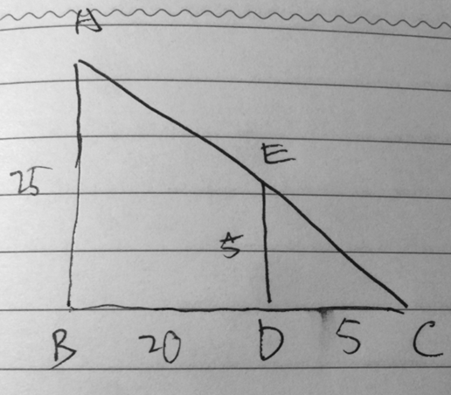  選項有2 1 1/2 ¼ | Leahwong | Q50 | 03/12
15 | 【2019-02-14】#71  PS：說有三個圓在一起，clockwise轉動（圖我一會放在下面）。有陰影的小圓半徑是2，第二大的那個半徑4，最大的半徑6，最小的和最大的上面都有數字0123，問小的轉了3/2圈另外兩個上面的數加起來是多少？  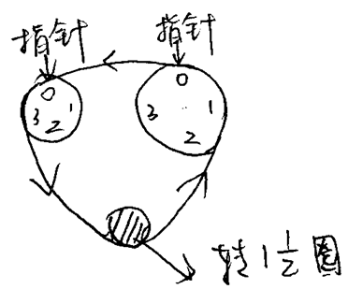  構築答案：3+2=5 | Leahwong | Q50 | 03/12
 | 【15-補充】  3.10總結裡三個輪子半徑2、4、6連在一個帶上最小的陰影轉3/2圈那道題，方向反了，counterclockwise轉的。不知道是同一個考兩種還是之前的構築記錯了 | MintieSweetea |  | 03/14
16 | 【2019-02-14】#80  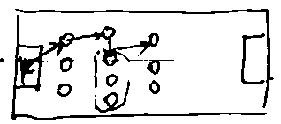  PS：傳送  - 三個人中一個  - 四個人中一個  - 剩下3個中再一個  - 三個人中一個  問多少種可能性？ | Leahwong | Q50 | 03/12
17 | 【2019-02-14】#132  DS：講高速公路上一個類似超速記錄儀的東西，時速超過90m/s（單位不一定準確）的每秒記錄。給了一個圖是它記下的記錄，給解釋了一下說你看比如這個區間有1個106的，2個94的，有N個小於90的也被記下了，問N是多少？  （這道沒見過，當時腦子秀逗了看不懂這個圖，其實就是90,91,94,94,95等等，然後101,106,104,112,113）  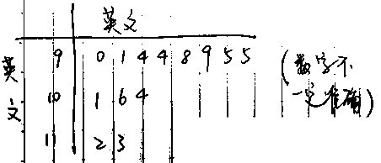  條件1：小於90的比大於90的少（這個可能記的不準確，待補充）  條件2：中位數是91  構築：構築當時看懂題目已經超時挺久了不敢再浪費時間，選了B，大家可以考場上再看，主要是省下了理解題目的時間了。 | Leahwong | Q50 | 03/12
 | 【17-補充】  放了一個stem-leaf圖，這次看明白了，左面是以十公里為單位的車速，右面是數量，考場裡列舉了“有兩輛車是94km/h，一輛車是106km/h‘,然後問哪一個條件可以確定n的數量是多少……？大概是這個意思，我不太記得了，也選了B | 陳子琳 | Q49 | 03/14
18 | PS：(n+9)!/[(n+10)!+(n+9)!]=1/4! ，求n？  構築答案：n=13 | nacl141312 |  | 03/12
19 | DS：sale<10，earn=200；10<sale<20，earn=200+10(sale-10)；sale>20，earn=20x，求這周的sale？  條件1：這周的sale比上周多2  條件2：這周的earn比上周多30（數字及不太清了）  構築答案：我選的C | bni |  | 03/12
20 | 【2019-01-24】#9  PS：一個人騎車從 A 到 B用了15min，回來用了25分鐘，單程2miles，問時速（注意是 per hour）？  構築答案：答案：6 | bni |  | 03/12
21 | 【2019-01-24】#129  PS：一個多邊形（見圖），中間長方形長30，兩邊的兩個三角形是等邊三角形邊是12，問x的可能值？  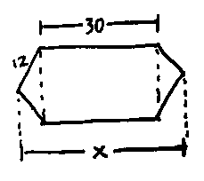  選項有個54，有個42，好像還有2個42和54之間的數字  構築答案：構築此題沒想通，選的42 | bni |  | 03/12
 | 【21-補充】  PS：幾何題，有個多邊形，參見寂靜21題的圖，一樣的數位，確定兩邊是等邊三角形  構築答案：我的思路是30+12*根號3 （答案好像有選項就是這個，記不清了，但是這樣算是可以在答案中選到的） | spider1114 | Q50 | 03/14
 | 【21-補充】  PS：給出一圖，一長方形長30inch，以左右款為變長做等邊三角形(equalateral)，問新圖形從最左到最右的長？  條件忘了 | 力爭700 |  | 03/14
22 | PS：已知n=(9^900+3^1800)^2，問n=？  構築答案：n=4*3^3600 | bni |  | 03/12
23 | 【2019-01-24】#18  PS：PS：有一個committee需要三男三女，要從7男7女裡選，問有幾種情況？  選項有(7!)^2, 35^2等  構築答案：1225 | bni |  | 03/12
24 | 【2019-01-24】#90  DS：一個圓+兩條切線，切點為AB，切線交點是C，問圓的半徑？  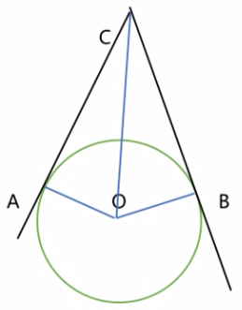  條件1：∠C=60°  條件2：AC=10  構築答案：C | bni |  | 03/12
25 | 【2019-01-24】#133  PS：ABCD為正方形，DE為以C為圓心，半徑為CD的四分之一圓弧，EF為以B為圓心的四分之一圓弧，FG為以A為圓心的四分之一圓弧，GH為以D為圓心的四分之一圓弧  問，求圓弧DE+EF+FG+GH的總長度？  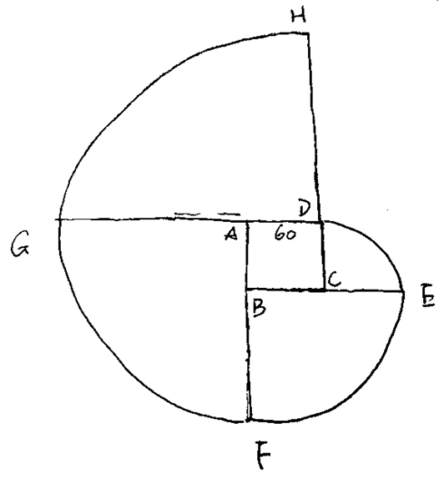  解：題目提供了圖例，如附件所示，正常計算即可得出，答案300pi（選項具體數值，乘一下選最接近的）  構築答案：300π | bni |  | 03/12
26 | 【2019-01-24】#121  PS：一個20天的週期period，一個人決定從第二天起，每天比前一天多加4個xx（跟健身有關，似乎是pushups還是什麼），20天下來一共做了1360個，問第六天做了多少個？  選項有36,46,40,50等，數字準確。  構築答案：50 | bni |  | 03/12
27 | 【2019-01-24】#119  PS：(x-1)^2>=0如何在數軸上表示？  選項是五根數軸，正確項的那根數軸下寫著一行小字：選我選我（誤），應該是寫著全體實數。  構築思路：  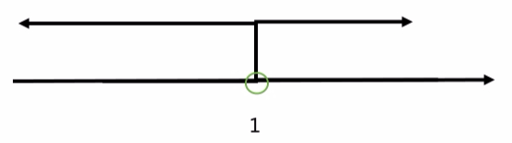 | bni |  | 03/12
28 | DS：p^3*s^ 3*t^ 3=？  條件1：p^ 3*st=728  條件2：t=13/7  構築答案：選的a，728=2的三次方*13*7  【2019-01-24】#45  DS：P S T為三個正質數，問p^3s^3t^3為多少？  條件1：p^2st=728  條件2：t=13 | achotage |  | 03/13
29 | DS：一個人買兩類nuts一共買了70pounds，問一共花了多少錢？  條件1：第一類nut 1 pound xx（具體數字）錢  條件2：第二類nut 1 pound xx（具體數字）錢  構築答案：選的c | achotage |  | 03/13
30 | DS：|x|+|y|>|x+y|  條件1：xy<0  條件2：不記得了，應該不能判斷x，y異號  構築答案：我選的A | PARACHORA | Q49 | 03/13
 | 【30-補充】  DS：|x|+|y|>|x+y|  條件 1：xy<0  條件 2：x>y 我記得不清楚了，總之就是判斷xy是否異號 | LLLLLx_ |  | 03/15
31 | PS：一個四邊形，如圖，用X表示四邊形的周長perimeter？  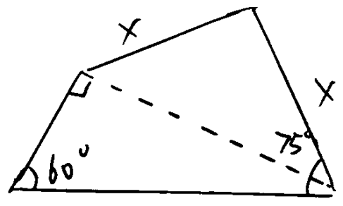 | PARACHORA | Q49 | 03/13
32 | PS：具體數值不記得了，用字幕代替，X1,X2,X3...X10的平均數是a，X1,X2,X3...X6的平均數是b，X6,X7....X10的平均數是c，求X6的值？ | PARACHORA | Q49 | 03/13
33 | 【2019-01-24】#10  DS：畫了個三角形，告訴你高是2，問 AB 長？  條件1：AC =4  條件2：AB=AC  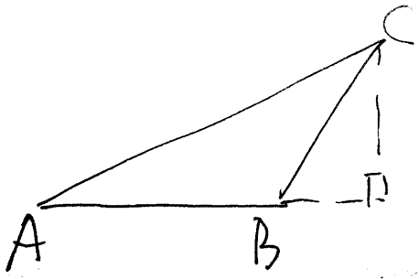  構築答案：選 C | PARACHORA | Q49 | 03/13
34 | 【2019-01-24】#11  PS：有個氣球半徑是 x，漏氣了體積減小了 a%，假設漏氣的氣球一直是球形，漏氣的氣球半徑的運算式，給了 V=4r³/3  構築思路：這個很好算，設半徑 r，列個等式就好了 | PARACHORA | Q49 | 03/13
 | 【34-補充】  構築：題目的意思是，以a%的速度漏氣，問a和x的表達形式，有很多選項關於開三次冪的 | 陳子琳 | Q49 | 03/14
 | 【34-補充】  PS：（第一題，上來慌，題一開始沒讀懂，花了5分鐘才進入狀態）有個氣球半徑x，漏氣體積減小a%，問你漏完氣後氣球新的半徑是多少？ | spider1114 | Q50 | 03/14
35 | 【2019-01-24】#31  PS：140 張卡片分給 m 人，m≥2，每個人可以得到相同的卡片數量，問 m 可能事以下數字多少？  A Five  B Six  C Eight  D Ten  E忘了 | PARACHORA | Q49 | 03/13
 | 【35-補充】  構築答案：8【其實選的10，因為多算了個2，結果是9我以為我有哪個數沒考慮到直接選了10，結果剛點完下一題我就頓悟了…艸 | MintieSweetea |  | 03/14
36 | 【2019-01-24】#48  DS：求稅？  條件1：一個稅的公式，好像是profit的百分之5  條件2：另一個稅的公式，是profit-2000的一個百分比  構築答案：反正兩個公式可以算出profit，然後根據稅率算出稅，我選C | PARACHORA | Q49 | 03/13
 | 【36-補充】  DS：已知公司profit>200000，求稅？  條件1：稅=profit*3%  條件 2：稅=一個數+(profit-200000) *5%  構築：C | Aynik |  | 03/18
37 | 【2019-01-24】#136  【2018-02-16】#126  DS：x>5？  條件1：x^2>25  條件2：2x+7>0  構築答案：C | PARACHORA | Q49 | 03/13
38 | 【2019-01-24】#152  PS：有一個班，學法語的占40%，學商業的占80%，問兩個都學的占學法語的比例是多少？  構築答案：選50% （一定要看清楚問的是都學的占學法語的多少，還好選項沒有20%這個選項，讓我倒回去重新讀了兩遍，這根本在考閱讀） | PARACHORA | Q49 | 03/13
 | 【38-補充】  PS：business 和french的人。寂靜裡有。感覺這題做對了，然後題就變難了。大概是升庫了？同理，最開頭的幾題中有寂靜裡的給氣球放氣，變小了a%，問變小後半徑的題。估計自己是答對了然後後面的題又變難了。 | 雅尼穩住 | Q49 | 03/16
39 | PS：A,B相互獨立，發生事件A的概率是1/3，事件B是1/2，問只發生A或只發生B的概率？ | Nikki_J | Q50 | 03/13
 | 【39-補充】  PS：A 發生概率 1/2，B 發生概率 1/3，問 A or B 發生概率？  構築答案：P(A)+P(B)-P(AB)=2/3 | Aynik |  | 03/18
40 | DS：問Y/X=?  條件1：2x-y=20  條件2：x^2=y^2 | Nikki_J | Q50 | 03/13
41 | DS：能否判斷一個四邊形abcd是長方形？ab=5，bc=12  條件1：對角線ac=13  條件2：相對兩邊相等(就是ab=cd,bc=ad) | Nikki_J | Q50 | 03/13
42 | PS：(√5-√3)² | Nikki_J | Q50 | 03/13
43 | DS：一共21個學生，問能否判斷考試平均分大於80？  條件1：中位數91  條件2：最低分78 | Nikki_J | Q50 | 03/13
44 | DS：x是5的倍數，問除6餘幾？  條件1：x除12餘3  條件2：x除4餘3 | Nikki_J | Q50 | 03/13
45 | 【2019-01-24】#17  PS：問2205最大的 prime factor 是多少？  構築答案：7 | 陳子琳 | Q49 | 03/14
46 | 【2019-01-24】#43  DS：Monthly earning由month salary和sales組成，salary為2000，sales為超過2000的部分的4%，已知七月和八月到salary相同，求sales七月比八月多多少？  條件1：七月earning比八月多a（一個具體數字）  條件2：是此人的monthly salary是一個具體數字，3500？好像  構築答案：這題選A | 陳子琳 | Q49 | 03/14
47 | 【2019-01-24】#60  PS：商店衣服價格上升，利潤由成本的15%提高到40%，成本不變，現價70，求老價格？  構築答案：構築答案57.5 | 陳子琳 | Q49 | 03/14
48 | 【2019-01-24】#85  PS：一個社區45人，訂pqs三種雜誌。已知訂了p、q、s、p&q、p&s、q&s的人數，三個都訂的人和一個都沒訂的人一樣多，問只訂了一本雜誌的人數？（具體數字忘記了，韋恩圖列兩個公式，記得算出來訂三本是6人，再帶入另一個式子） | 陳子琳 | Q49 | 03/14
 | 【48-補充】  PS：某社區（community）有39人，可訂閱3種雜誌，訂Q的x（一具體數字）人，R的y人，S的z人，同時訂QR的a人，訂QS的b人，訂RS的c人。如果訂三種雜誌的人和不訂雜誌的人數相同，問只訂一種雜誌的多少人？ | 力爭700 |  | 03/14
49 | 【2019-01-24】#106  DS：e>d，問ed<0?  條件1：ed^2>e^2d  條件2：e+d=1  構築答案：選A | 陳子琳 | Q49 | 03/14
50 | 【2019-01-24】#103  DS：r, s都是positive，問r<s嗎？  條件1：r+s<1  條件2：r^2=2s | 陳子琳 | Q49 | 03/14
 | 【50-補充】也遇到這題  DS：r, s 都是 positive，問 r<s 嗎？  條件 1：r+s<1  條件 2：r^2=2s  構築答案：選了c | lin_j1 |  | 03/17
51 | 【2019-01-24】#104  PS：(4+或者－√28)／√(9+7)  構築：分母直接就變成4，然後約分，答案裡有根號7 | 陳子琳 | Q49 | 03/14
52 | 【2019-01-24】#151  DS：問a是偶數嗎？  條件1：a^b+b是偶數  條件2：b^a+a是偶數  構築：好像是這樣記憶有點模糊，但是條件1,2的a,b位置是正好對換的，用分類討論做 | 陳子琳 | Q49 | 03/14
 | 【52-補充】  確認遇到這題，條件是對的  DS：問 a 是偶數嗎？  條件 1：a^b+b是偶數  條件 2：b^a+a是偶數 | lin_j1 |  | 03/17
53 | PS：如圖，仨都是正方形，都是在更大的邊的中點，問陰影部分比？（忘了是全部還是非陰影部分）  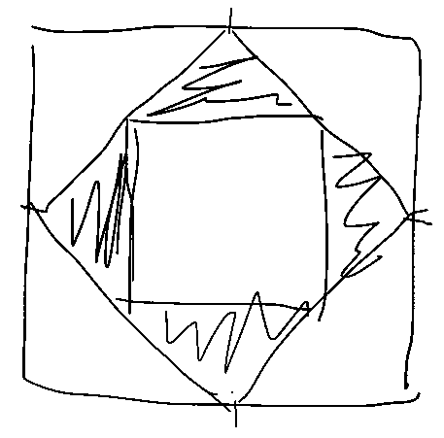  構築：1:4 | MintieSweetea |  | 03/14
54 | PS：A事件發生概率1/2，B事件發生概率1/3，問A or B發生概率？  選項有1/2和1/3。  這題不確定A or B是否可以包含AB同時發生。 | 腿毛滾滾 |  | 03/14
 | 【54-補充】  PS：A事件發生概率1/2，B時間發生概率1/3，問A or B 發生概率？  構築思路：我的解題思路是 1-（1/2*2/3）=2/3 | spider1114 | Q50 | 03/14
55 | PS：說有個顆粒好像（particle），沿著某個軌道勻速travel了300mile後停止。問下列資料哪些可能是那個軌道的半徑？  I. 150/π  II. 60/π  III. 50/π  然後選項是多選的幾種搭配，題幹應該沒錯，選項資料不是特別確定。  構築：不知道是不是我理解的不對，因為題幹中沒交待顆粒跑了幾圈感覺只要r足夠構成至少一圈就行了？我選的123這題，很不確定。 | 腿毛滾滾 |  | 03/14
56 | 【2019-01-24】#146  PS：某學校要籌備獎金，準備籌備一等獎125刀每人，二等獎40刀，三等獎15刀每人。然後總的獎金預算是1775刀（這個數值不確定，但是確定是1700多而且是5的倍數。前面三個數值很肯定。）問分配獎金最少可能的獎項數量是多少？  選項是14到19裡面的五個整數。  【補充】  PS：一等獎獎勵125刀，二等獎獎勵40刀，三等獎獎勵15刀，問如果一共發了1735塊錢的獎勵，那這三種獎組合的fewest number是多少？（準確數字）  構築答案：選18的那個，答案18肯定對 | 腿毛滾滾 |  | 03/14
 | 【56-補充】  PS：某學校籌備獎學金，一等獎125，二等獎40，三等獎15，總獎金1780 （總獎金具體數字不記得），為分配獎金最少可能獎項多少？  構築思路：我的思路是 1780/125，得出的reminder/40，得出的reminder/15，最後應該能在選項裡面選17 | spider1114 | Q50 | 03/14
 | 【56-補充】  PS：一等獎獎勵 125 刀，二等獎獎勵 40 刀，三等獎獎勵 15 刀，問如果一共發了 1735 塊錢的獎勵，那這三種獎組合的 fewest number 是多少？  構築答案：17 | 黯淡5862 |  | 03/15
 | 【56-補充】  1735的總金額去發125 40 15的獎最少的獎數?17就是jj的那個 1735數字確定反正算到後面兩個40兩個15剛剛好 | Lavinia_ |  | 03/18
57 | PS：1L=1000cm³，50L/min，120m³，2/3要多少h？ | MXYmxy |  | 03/14
58 | PS：|x|>|y|  條件1：x/y>0  條件2：xy>0 | MXYmxy |  | 03/14
59 | DS：x不是整數，問leatest integer  條件1：leatestinteger -x = 1  條件2：最小整數+1=3 | MXYmxy |  | 03/14
60 | PS：已知一公司由employment與retired組成，求公司總人數？  條件1：1/4退休，其中2/3女的  條件2：共有600個男的 | MXYmxy |  | 03/14
61 | PS：求median是多少？  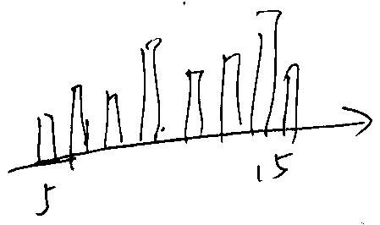  構築答案：10 | MXYmxy |  | 03/14
62 | PS：∠a -(∠b+∠c)=0，問∠c=？  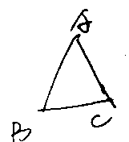 | MXYmxy |  | 03/14
63 | PS：買桌子和椅子，桌子成本50，椅子成本5，桌子利潤是成本30%, 椅子利潤是成本百分之50，椅子賣的數量是桌子的5倍（5 times as many as）, 桌椅的總利潤550，問總收入是多少？（問的是總收入，不是總成本！） | 力爭700 |  | 03/14
 | 【63-補充】  以及還有一個桌子椅子的gross profit的寂靜題問最後revenue有多少？寂靜寫的很全 2050那個 | Lavinia_ |  | 03/18
64 | PS：一個五邊形，4個角相等，另一個角小於其他角，問相等的那個角的角度？  PS：130  其他選項有108，135，150，170 | 力爭700 |  | 03/14
65 | DS：問一個四邊形是否是正方形？  條件1：兩對邊相等  條件2：某角為90度  構築答案：E | 力爭700 |  | 03/14
66 | PS：(x^2+bx-1)(x^2-bx-1)=x^4+1，求b？ (式子不確定，等同學補充) | 力爭700 |  | 03/14
67 | DS：P,S均為整數，P*S^2質數的個數是否確定？（大概是這樣）  條件1：P, S是質數  P條件2：,S為奇數（大概是這樣） | 力爭700 |  | 03/14
68 | DS：某圓柱（有圖）與地面夾角45度，圓柱上（不在圓底面）有一線段與地面平行，求圓柱底面半徑？  圓柱地面到這一線段的距離  （等其他戰友補充）  【2019-01-24】#156  DS：圓柱裡裝水，圓柱和地面呈45°，水面和地面平行，圓柱和地面只有一個交點D，讓你求圓柱底面直徑？  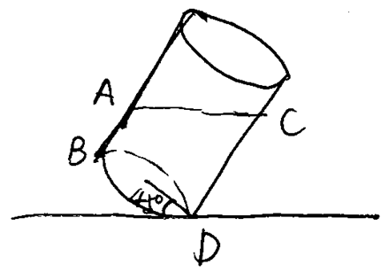  條件1：AB=3  條件2：CD=15  構築：數字未必對  構築思路：過A做輔助線平行圓柱底面，選C | 力爭700 |  | 03/14
69 | DS：有r,s,t三個正整數且均小於10，（好像是）問 s的值？  條件1：r與s的乘積與rs組成的兩位數的十位有某種關係  條件2：s與t的和與st組成的兩位數的十位有某種關係 | 力爭700 |  | 03/14
70 | PS：兩個有交集的圓圈（有圖），左邊圓M右邊圓N，N中與M無交集的有陰影。說整數放在圖形中，11是否是在陰影部分？  條件1：N中為質數  條件2：N中為奇數  （此題題幹還有條件，等補充） | 力爭700 |  | 03/14
71 | PS：皮帶連接兩個齒輪轉動。皮帶長度2meter，齒輪直徑0.2meter，問圓心間距離？  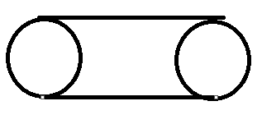  構築：圖和條件肯定，數字和問題不一定對。我把diameter記成周長了，結果怎麼都算不出 | stella001 | Q50 | 03/14
72 | PS：x+2y+3z=5, 2x+3y+4z=17, 求x+y+z？（給了兩個不成比例關係的方程式，三個未知數。數字不一定對。我是硬帶數字算出來了x,y,z，加起來） | stella001 | Q50 | 03/14
73 | DS：有10個學生，一般標準給10個人的給分各自是8，9，10等等10個數字。老師給分在標準基礎上各加了X分，或者各減了Y分。兩種情況下均值差多少？  條件1：X+Y已知  條件2：X-Y 已知  構築答案：我這題臨場選了B，現在感覺應該是A | stella001 | Q50 | 03/14
74 | PS：說abc是一個三位數，還有一個三位數是bca，abc+bca等於998，求有多少種可能（問題有點不太記得了）？  選項都是些比較小的數4 5 8 11這些 | 言小馨 |  | 03/15
 | 【74-補充】補充本月機經的第74 題  PS：a.b c 分別是digital，abc和bac 都是三位元的數字abc +bac =998（準確的公式），問有多少種可能？  A 4 B 5 D 9 E 11 | ArielSong | Q50 | 03/19
75 | PS：（第一道題）一道很長的閱讀類題，說一個協會有25個人，選這25人中n個人做一個group的成員，那麼每個成員都要給其他非成員（這裡有點繞但也就是25-n）發個report，對每個report也要有一封信回復回去，最後問一共有多少report和信？  構築：其實理解了題意就不難了，只是要確保自己頭腦清醒，我當時才開始沒進入狀態花了不少時間看懂題！  構築答案：最後答案應該是2n（25-n） | 黯淡5862 |  | 03/15
76 | 【2019-01-24】#30  PS：沙拉每一 pound 有個 fix cost，某人帶了 9 元，發現記錯價錢，沙拉 1lb 多 0.2，所以 9 元少買了 1/2 lb，問 1lb 多少錢？  構築答案：2 | leon77 |  | 03/16
77 | PS：OB,OP,OA一直不變，分別是4，L，5。從姿勢1到姿勢2，AB從3變為5，請問如何用L表示新的PB？  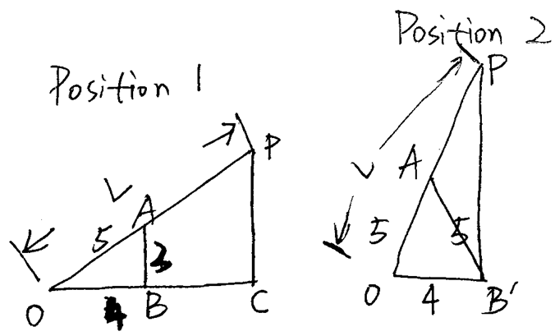  構築：相似三角形，題目有提醒，此題用這個知識點。見圖。在場上的時候覺得這題很難，題目很囉嗦，想不到突破口。 | 雅尼穩住 | Q49 | 03/16
 | 【77-補充】  PS：題目有點長沒看太明白，感覺是個扶手電梯的意思還是什麼鬼但不影響，第一題根號21/ 3 題目的圖和那位德國漢堡構築畫的不太一樣，position1那個pb是h1（忘了圖啥樣，反正就是那個最右邊的線垂直的那條）。position2 那個b點不在p點往下的垂線上，意思就是p往下做ob延長線的垂線 b點位於這個垂點p'的左側，op'未知，圖上寫的h2，圖就是這麼畫的，和前構築的圖挺不一樣的，大家還是注意一下求h2:h1？  構築：從a往下做垂線，因為等腰三角形 a這條線就和那條垂線平行，相似三角形比一下即可  另：因為一開始第一題就是這個題之前一直按原來那個圖和題目做我男朋友教我用余弦定理算h2結果考試仔細一看圖發現b和p不是一條線的。。還好之前看到別的同學留言說a點做垂線的方法(當時還死活沒想通那個做法是怎麼出來的原來是那個圖是錯的。。) | Lavinia_ |  | 03/18
78 | DS：a,b,c,d是integers，問abcd-a-b-d 的值是多少？  條件1：d²≥294  條件2：a²+b²+c²+d²=294  我覺得巨難，完全不知道怎麼下手。294這個數字記得很清楚。題幹記得有一點點模糊。 | 雅尼穩住 | Q49 | 03/16
79 | 記不清題，但記住了知識點的：  1）問到了奇偶數相加，結果是奇是偶的知識點；  2）問到了中位數和mean的關係；  3）遇到了餘數，比方說d=5n, 餘數確不確定，（1）d=4b+3, (2) d=6a+3 這類的 | 雅尼穩住 | Q49 | 03/16
80 | PS：往長方形的箱子裡灌某種液體，給了液體的單位，問液體倒進去之後，液體的高是多少？  條件1：長方形箱的高是10feet  條件2：長方形箱子內部是一個正方體  構築答案：我選了C。 | 雅尼穩住 | Q49 | 03/16
81 | PS：一個正方形ABCD，邊長13，EFGH是各邊上的點。AE=AH=FC=CG=6，問AEFCGH六邊形的面積是原來面積的百分比？  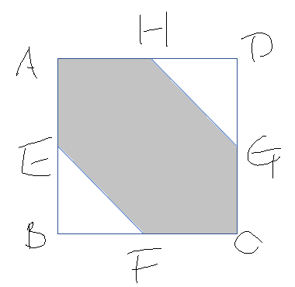。  構築答案：記得有70% ，75%，還有其它3個忘記數位。陰影面積是6x7x2+6x6=120, 正方形面積13x13=169, 兩者的百分比最接近的是70%。 | windemere |  | 03/17
82 | PS：1360千克carrots，先賣了82%，又買了！remaining！的60%，問剩下多少沒賣？  構築：這是我做到的第2題，因為有點慌第一次算出了選項中沒有的答案，所以我印象很深刻，應該so easy | MandyFeeling | Q50 | 03/17
83 | PS：有道題我沒看明白，說一個vertical flagpod的top端有個rope，straight拉下來與ground水準形成32°夾角，問的是degree measure of two larger angles？  構築：因為沒有圖我是真的相像不出來，是一道PS，選項中有122、148、154之類的反正都是鈍角，我想著就給了兩個條件一個vertical直角和一個32°嘛，就猜了一個180-（90-32）=122，畢竟要充分利用已知條件嘛...或許有其他構築放出待考證 | MandyFeeling | Q50 | 03/17
84 | DS：題目有具體情景，但忘了，大致意思是一個數小於50 ，除7餘1，問能否確定該數的具體數值？  條件1：除9餘7  條件2：除4餘3  構築答案：選了a | lin_j1 |  | 03/17
85 | PS：(x^2 +2x +1)(x^2-2x+1)=X^4+1，求x？  構築：忘了考時是沒注意到能巧算還是數字錯了，反正我是展開硬算出來了。。 | Aynik |  | 03/18
86 | PS：兩個鴨子沿著一個B開頭的字母（看不懂就預設為直線了）游泳，公鴨一小時遊10mile，母鴨一小時15mile，公鴨一開始在母鴨1mile前面，問半小時後距離多少？構築答案：1.5 （這題主要是沿著什麼東西的那個詞看不懂，不過應該是直線） | scra | Q51 | 03/18
87 | DS：有一個倒著放的圓錐，高是底面的半徑的兩倍，裡面裝了水並且水面和底面平行，但有一個小孔在漏水，速度是2cm^3每秒，問能否知道多久流完？  條件1：水面面積9π cm^2  條件2：水面距底面4cm  構築答案：A | scra | Q51 | 03/18
88 | DS：一個班有n人，n>5, 每個人至少有一隻筆，問是不是至少有兩個人筆的支數相同  條件1：不確定，好像是全部數量小於/等於20  條件2：全部的數量是n^2 - n  構築答案：A | scra | Q51 | 03/18
89 | 【2019-01-24】#126  PS：圓形圖：家庭擁有電視機的台數和%；沒有電視機的占1%，1台的50%，···; 中位數=幾台？  【補充】1.24 寂靜  PS：pie chart中位數為1的那題 50%1%30%的那個 | Lavinia_ |  | 03/18
90 | 【2019-01-24】#150  DS：有7天賣電視，一共賣了10台，求中位數？  條件1：每天至少賣了1台  條件2：每天至多賣了2台  構築答案：我選的A  【補充】  DS：有賣電視機一周七天賣了10台的ds題也是20190124的，問median？  條件1：每天至少一台  條件2：每天最多兩台。  構築答案：選a | Lavinia_ |  | 03/18
91 | DS：|x-y|＞|x-z|？  條件1：|y|大於還是小於|z|？  條件2：x＜0？待補充吧沒什麼印象了。  【2019-01-24】#82  DS：|x-y|>|x-z|？  條件1：|y|>|z|（好像）  條件2：x<0 | Lavinia_ |  | 03/18
92 | DS：k有限定也許是正整數， k+1是不是prime？  條件1：k不是prime  條件2：k是30的factor  構築答案：貌似是e。 | Lavinia_ |  | 03/18
93 | 【2019-01-24】#117  DS：問m>2？  條件1：$\sqrt{m\sqrt{m\sqrt{2m}}}>2$  條件2：$\sqrt{2\sqrt{2\sqrt{2m}}}>2$  【補充】  還有貌似1.24庫的很多根號的m和根號的2的比大小的ds題，問m＞2？  條件1：根號2根號2blabla大於2? 就很多根號套起來的那個  條件2：很多根號m套起來  構築答案：條件1可以算到2m＞4 條件二可以得m的六次方還是七次方大於二的那麼多次方選d | Lavinia_ |  | 03/18
94 | DS：一個圓心a，b 在第一象限，問圓半徑？  條件1：ab是5和7  條件2：到原點最小距離是6  (不太記得這個條件2是題幹還是什麼了)  構築答案：反正做出來就是oa-r=6 或者r-oa=6 不確定選e | Lavinia_ |  | 03/18
95 | 數列題sn=sn-1+sn-2
96 | DS：題幹x, y 都是正整數，問X<y?  條件1：x^2/(xy+x)<1  條件2：x^2/(xy-x)<1  構築答案：  條件一化簡完之後是x<y+1不充分  條件二化簡完是x<y-1 充分  選B | ArielSong | Q50 | 03/19
97 | PS：說配最終要配8L 40% 的溶液。一個人開始第一步用2L 配了20% 濃度的溶液接著又加入P 升（考試的時候真的是出現的P 字母）10%的溶液，之後又加入q （考試的時候真的是出現的q字母）升50% 的溶液，問q =?  選項A 4 B4.5 C 5 D5.5 E 6  構築：考試的時候很納悶不知道P 是多少怎麼在二元一次方程裡面求q | ArielSong | Q50 | 03/19
98 | PS：在一個jar 裡面分別有5 red ，3 green，2個blue，從中選一個標記顏色，然後放回到jar 裡，然後再取一次，問結果是1個red 1個green 的概率？  構築答案：我選了3/20 | ArielSong | Q50 | 03/19
99 | DS：大人帶小孩子去看電影，大人的票價是M（忘了是多少），小孩的票價是n （忘了是多少，具體數字），求所有大人和小孩的平均票價？  條件1：大人的人數是小孩的3倍（準確）  條件2：忘了  構築答案：樓主算完條件一充分，條件2 不充分選A | ArielSong | Q50 | 03/19
100 | PS：8個apple 和3個peach 的價格是3個apple 和4個peach 價格的兩倍，求1個peach 的價格和1個apple 的比（樓主一開始遇到的題比較簡單）  構築答案：等於2/5 | ArielSong | Q50 | 03/19
101 | PS：441 的最大質因數  構築答案：選7 | ArielSong | Q50 | 03/19
102 | 【2019-01-24】#84  DS：陰影為小路，已知長寬，求綠地（空白）面積？  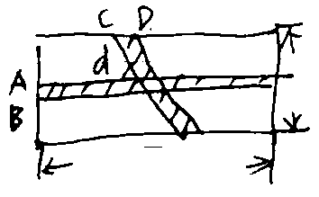  條件1：ab長長  條件2：∠d=45°  【補充】  DS：陰影為小路，已知長寬，求綠地（空白）面積？  條件1：ab（具體值），cd 那條路盡頭在底邊的字母對應的是ef（也是具體值）  條件2：∠d=45°  構築答案：所以選A | ArielSong | Q50 | 03/19
103 | 【2019-01-24】#87  PS：問下麵五個選項，x^(-9)-x^(-8)>0（X負九次方減去 X負八次方大於零）  選項有 -2，-1，-1/2，1，2  構築答案：-2  【補充】2019年1月24號機經第87題變體  PS：問下麵五個選項，x^-9-x^-7>0 （X負九次方減去 X負7次方大於零）  選項有 -2，-1，-1/2，1，2  構築答案：-2 | ArielSong | Q50 | 03/19
104 | DS：2^k 的個位數是？  條件1：K 可以被10整除  條件2：K可以被4 整除 | ArielSong | Q50 | 03/19
105 | 【2019-01-24】#5  PS：1-20中選出來5個數不放回，其中有兩個是10和20 的概率？  構築答案：C(3,18)/C(5,20) = 1/19 | ArielSong | Q50 | 03/19
106 | 【2019-01-24】#41  PS：一個swimming pool，以50L/分鐘灌水，pool共120 cubic meter，問多少小時可以灌滿pool的2/3？ | ArielSong | Q50 | 03/19
107 | 【2019-01-24】#50  DS：Bn=An+1 – An，Bn+1 - Bn=2，求A10？  條件1：給了A1 和 A3的值  條件2：給了 A2和A4的值  構築答案：我選了D | ArielSong | Q50 | 03/19
108 | 【2019-01-24】#118  PS：24*20*10inch的長方體外面裹一層1inch的xx，問體積差最接近close to哪項？  選項有1000,2000,3000,4000,6000（準確） | ArielSong | Q50 | 03/19
 | 【2019-01-24】#145  PS：1/(n-2)!+1/(n!)=(an^2+bn+c)/(n!)，然後算a+b+c把分母換成一樣就好算了  【補充思路】by wkkaren  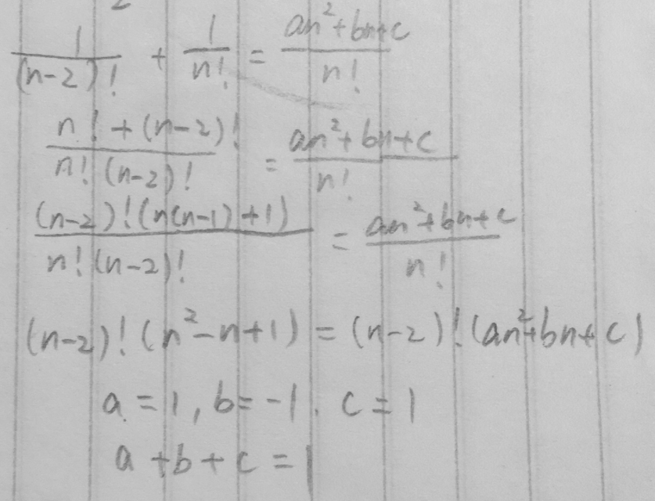  【補充】  PS：(n!+1)/(n!-1) = （an^2+bn+c）（記不太清了）/（n！+1）  【補充】  我遇到了變種題，1/(n-1)! +1/(n+1)!=(an^2+bn+c)/(n+1)!  【補充】  PS：1/(2n+1)!+1/(2n-1)!=(an^2+bn+c)/(2n+1)!  【補充】  PS：$\frac{1}{\left(2n-1\right)!}-\frac{1}{\left(2n+1\right)!}$，如果可以寫成$\frac{an^{2}+\dot{b}n+c}{(2n+1)!}$，問a+b+c=？  構築答案：5 | ArielSong | Q50 | 03/19

